Digitální senzor intenzity osvětlení
Jan Chroust

Modul obsahuje digitální senzor intenzity osvětlení VEML6030, který měří osvětlení ve viditelném spektru v rozsahu 0 lx – 167 klx. Komunikace probíhá přes I2C rozhraní.

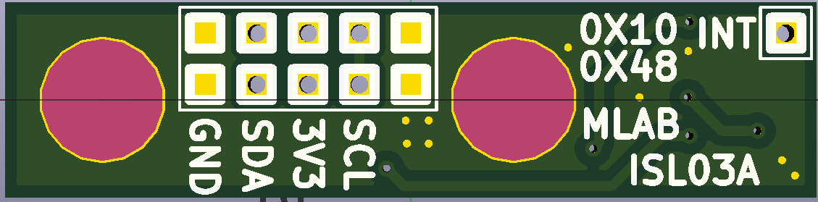

Technické parametry
Parametr | Hodnota | Poznámka
Napájení | 3.3V
Integrovaný obvod | VEML6030
Využití | Měření osvětlení
Rozsah | 0 lx – 167 klx
Rozhraní | I2C
I2C adresa | 0x10 nebo 0x48 | 7bitový tvar
Rozměry | 40.13 x 9.65 x 16 mm | Výška nad základní deskou

Popis konstrukce

Úvod
Modul byl vyvinut pro měření intenzity osvětlení v rozsahu 0 lx až 167 klx s integrovaným obvodem VEML6030. Díky takto velkému měřicímu rozsahu je možné senzor využít i pro venkovní měření.
Pro umístění venku byla vytvořena mechanická konstrukce s názvem ISLHOLDER01A.
Když je pozice R4 osazena nulovým odporem I2C adresa v 7bitovém tvaru pro modul je 0x10. Když je osazena pozice R3 nulovým odporem, tak je adresa 0x48.

Zapojení
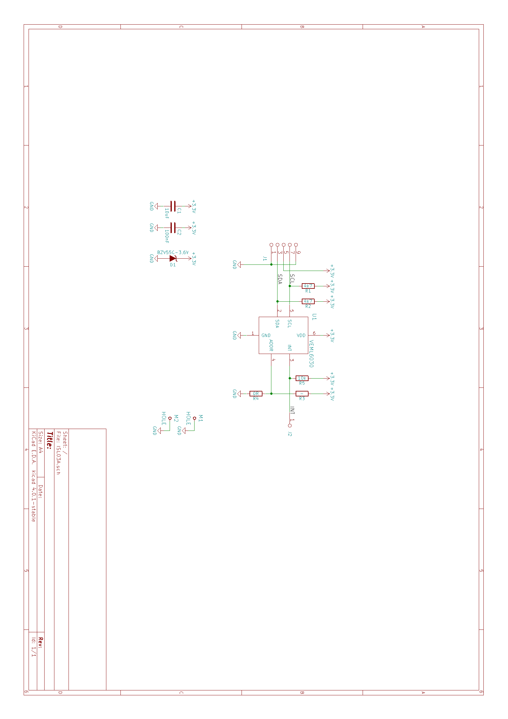

Osazení a oživení

Osazení
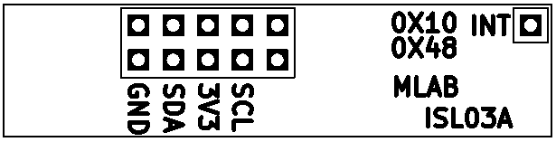
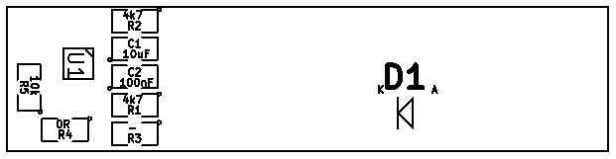

Označení | Typ | Pouzdro | Počet
C1 | 10uF | SMD-0805 | 1
C2 | 100nF | SMD-0805 | 1
M1,M2 | HOLE | MountingHole_3mm | 2
R1,R2 | 4k7 | SMD-0805 | 2
R3 | - | SMD-0805 | 1
R4 | 0R | SMD-0805 | 1
R5 | 10k | SMD-0805 | 1
J1 | JUMP_5X2 | Straight_2x05 | 1
D1 | BZV55C-3,6V | Diode-MiniMELF_Standard | 1
J2 | CONN1_1 | Straight_1x01 | 1
U1 | VEML6030 | VEML6030 | 1

Oživení
Po osazení modulu je dobré provést vizuální kontrolu, případně proměřit, zda na napájení není zkrat.
Dle osazení adresového odporu R3 nebo R4 zaškrtnout neplatnou adresu na potisku.
R4 = 0R R3 = - 0x10 (platná adresa)
R4 = - R3 = 0R 0x48 (platná adresa)
Pomocí vzorového programu v PyMLAB ověřit funkčnost.

Program
V programu PyMLAB je vzorový příklad pro vyčítání hodnot ze senzoru.

